Liste des supports :
- Doc 1 : Les 4 nucléotides A, T, C et G avec RasTop
- Doc 2 : Les proportions des nucléotides de l’ADN de différentes espèces
- Doc 3 : Production d’insuline humaine par des bactéries
- Doc 4 : Une application médicale de la transgénèse
- Logiciel RasTop avec les molécules d’ADN humain, de rat et de bactérie (Bureau\logiciels SVT\...)

Document 1 : les 4 nucléotides A, T, C et G avec RASTOP
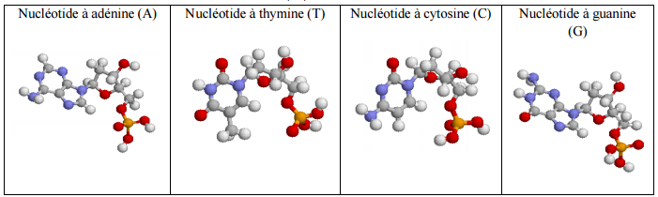

Document 2 : Les proportions des nucléotides de l’ADN de différentes espèces

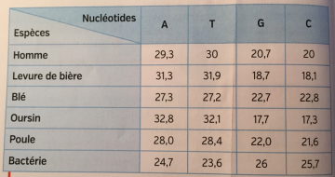
Document 3 : Production d’insuline humaine par des bactéries
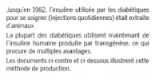
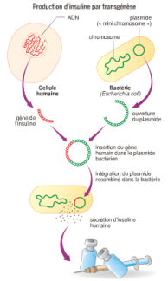

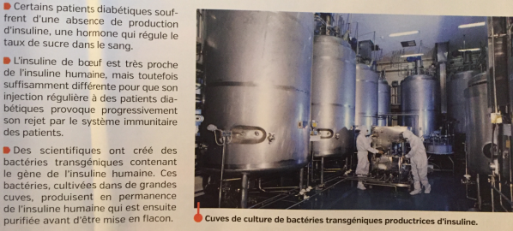
Document 4 : Une application médicale de la transgénèse

